服装CAD精品网络课程电子教案

富怡CAD制版案例精选
混合领女外套的结构制图
一、设计理念
结合视频教学来解决课堂难点，使学生掌握V型分割夹领上立领的配置方法。
二、教学目标
1.知识目标
（1）知弧形四开身结构制图
（2）知腰省合并的方法
（3）知V领分割上立领的制图
2.能力目标
（1）会弧形四开身结构制图
（2）会腰省合并的方法
（3）会V领分割夹领上立领的制图
三、教学重点与难点
1．教学重点：混合领女外套的结构制图
2．教学难点：V领分割夹领上立领的结构制图
四、教学方法及策略
1.教法方面：视频教学演示，实践演示
2.学法方面：实践操作
五、教学准备
人台，牛皮纸，面料，样衣
六、课时安排
1.理论教学：3课时
2.实践教学：5课时
七、教学实施建议（可选）
1.建议本课程采用理实一体化的教学模式，教学场所中应设置理论学习区和实践训练区。
2.为了保证实践教学效果，建议每位指导教师负责和指导24位左右学生，学生以小组形式开展学习，每组控制在6人左右。
3.课程教学组织推荐采用“情境导入—任务分析—实践操作—理论讲解—考核评价—总结提高”等形式。

八、教学实施过程（以下参考格式）
（一）工作情境导入
企业订单的服装款式：本款服装为V型分割夹驳头，装立领，一粒扣款式。前片弧形分割，腰节横向断开，袋盖为装饰性袋盖，对折后夹于横向分割中；后片公主线分割，腰节处“凹”型分割；袖子为两片合体袖
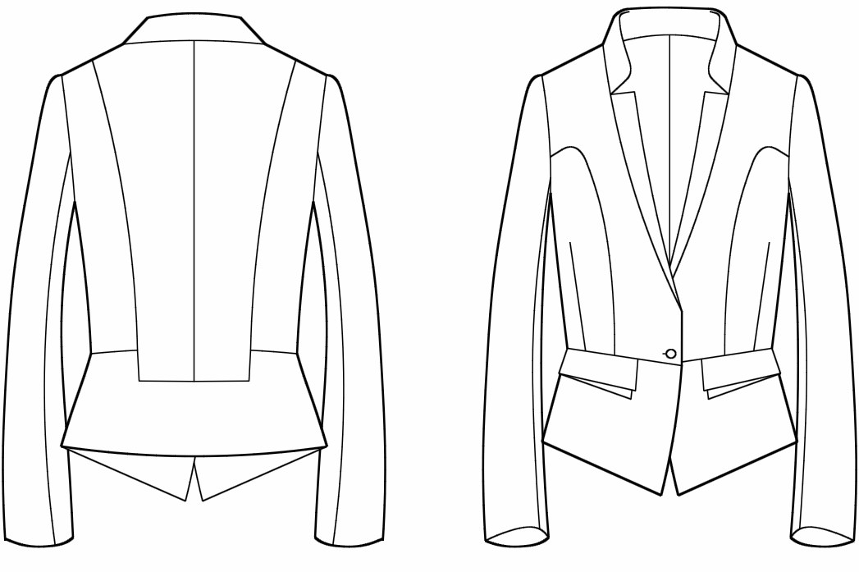
（二）学习任务描述
制图规格
单位：cm
号型 | 后中长 | 胸围 | 肩宽 | 袖长 | 袖口
160/84A | 50 | 93 | 38 | 60 | 12.5

款式分析
1.领子为V型分割，驳头夹于弧线分割中，在领圈上配立领。
2.前片腰节横向分割，装饰性袋盖在侧缝处折回，夹于前衣片横向分割中。
3.后片肩省融于分割线中，侧缝略向外打开。
4.袖子为两片合体圆装袖。
（三）实践操作训练
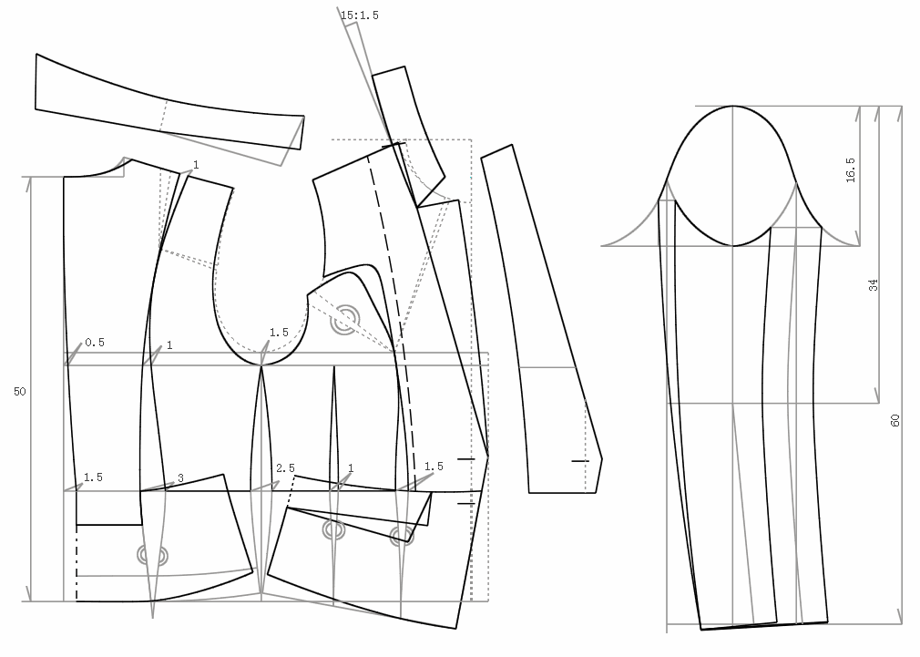
（四）理论知识学习
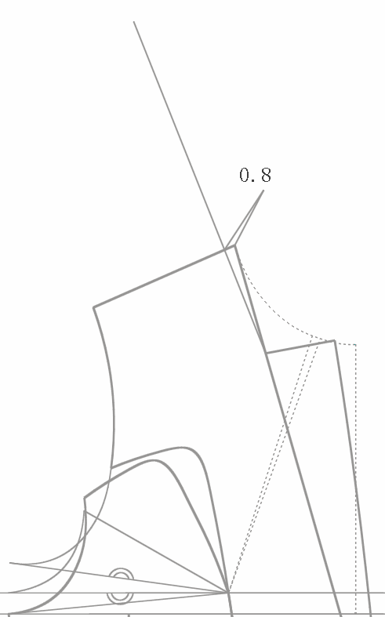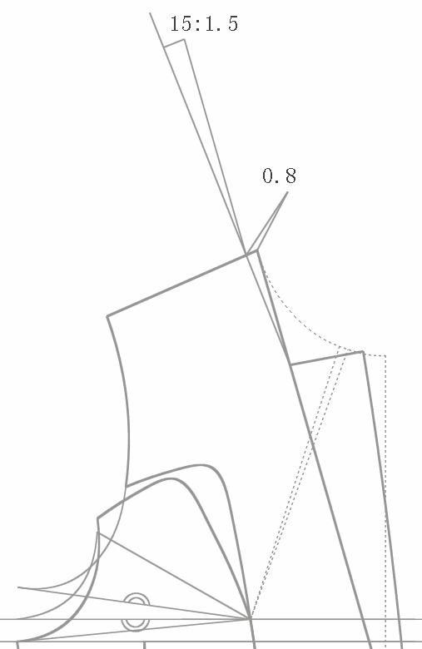
1.从立领装领点画直线，直线与侧颈点距0.8cm，作为领子与衣片的重叠量。
2.在该直线上做倒伏量，比值为15:1.5。
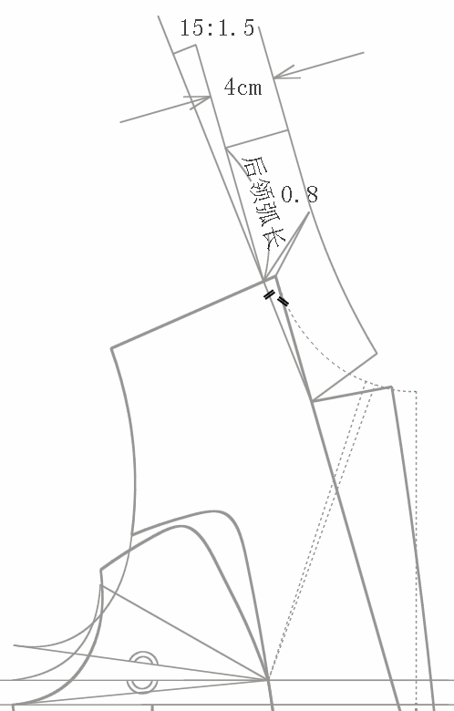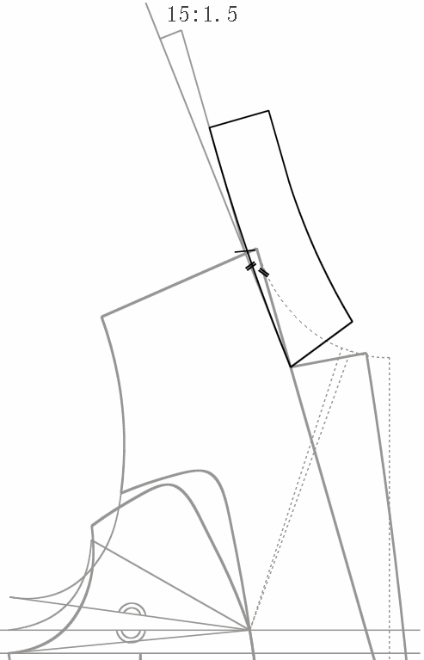
3.在立领的领口弧线上取后领弧长，领座宽4cm，根据款式绘制立领造型，并画顺立领的领口弧线，做好侧颈点的标记。

（五）考核评价反馈

教师活动：结合相关理论知识和实践操作考核标准，以小组的形式组织考核评价。
考核时间 | 序号 | 项目 | 配分 | 评分标准 | 得分
 | 1 | 衣身 | 10 | 衣身结构正确
 | 2 | 省道 | 10 | 省道转移合理
 | 3 | 立领领 | 20 | 立领配领正确
 | 4 | 规格尺寸 | 10 | 误差小于0.5cm
 | 5 | 零部件 | 10 | 零部件不遗漏，不画错
 | 6 | 原型袖 | 10 | 绘制正确，吃势合理
 | 7 | 腰省合并 | 10 | 腰省合并正确
 | 8 | 结构线条 | 10 | 是否顺畅，轮廓线和结构线粗细分明，线性表示正确
 | 9 | 口袋盖 | 10 | 口袋盖绘制正确
 | 10
分数合计 |  |  | 100
学生活动：充分发挥团队协作的作用，积极参与理论知识、实践技能及综合职业能力的考核。
（六）总结汇报提升
教师活动：总结教学重点与难点，汇报分析小组考核评价情况。
1．服装衣身结构的制图要点
2．腰省合并是否正确
3．V型分割夹领上立领的结构制图
学生活动：小组总结各成员的总体表现，汇报教学内容的掌握情况。
九、教学反思
1．结构制图原理讲解较清晰，绝大部分学生也能理解掌握。
2．在结合CAD教学这一块，稍有欠缺，通过实物结构制图的讲解与CAD结合教学，效果会更佳。

